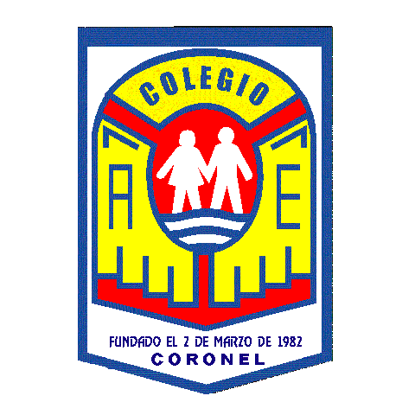
COLEGIO ANIBAL ESQUIVEL TAPIA
Celebración del Día Nacional de la Educación Física
y el Deporte Escolar 2025
…muévete y vive feliz
JUEVES 10 DE ABRIL 2025
Programa
Cursos 5 y 6 años:
9 :45 inicio de actividades recreativas:
- Campeones de plancha estática y sentadilla profunda. una dama y un varón por cada prueba.
- Carreras grupales con obstáculos 3 damas y 3 Varones por curso.
- Gimkana por cursos 14 participantes 7 damas y 7 varones. (Prioridad a quienes no han participado hasta el momento)
- Compartir colación saludable

11: 30 inicio de actividad en sala:
- Lectura y reflexión de la importancia de la actividad física el deporte y la recreación.
- Se entregará cartulina y lápices para que los alumnos elaboren un afiche relacionado con el tema.
- En el tiempo que quede se realizaran juegos de salón a elección.
Cursos 7 y 8 años:
9 :45 inicio de actividad en sala:
- Lectura y reflexión de la importancia de la actividad física el deporte y la recreación.
- Se entregará cartulina y lápices para que los alumnos elaboren un afiche relacionado con el tema.
- En el tiempo que quede se realizaran juegos de salón a elección.
- Compartir colación saludable

11 :30 inicio de actividades recreativas:
- Campeones de plancha estática y sentadilla profunda. una dama y un varón por cada prueba.
- Carreras grupales con obstáculos 3 damas y 3 Varones por curso.
- Gimkana por cursos 14 participantes 7 damas y 7 varones. (Prioridad a quienes no han participado hasta el momento)
Se realizará un recreo de las 12:45 a las 13 15 continuando con las actividades en sala hasta el término de la jornada 13 :45.

COLEGIO ANIBAL ESQUIVEL TAPIA
Celebración “Día Internacional de la Educación Física y el Deporte Escolar.”

La actividad física ha sido declarada por la Organización Mundial de la Salud (OMS), como el principal factor protector de la salud y a través del tiempo ha ido sugiriendo y generando recomendaciones y orientaciones para propender a su práctica regular.
De hecho la Asamblea General de las Naciones Unidas, específicamente en la reunión número 166, del Consejo Ejecutivo, celebrada en la Unesco los días 9 y 10 de enero, acordó celebrar en 6 de abril como el “Día Internacional de la Educación Física y el Deporte Escolar”.
Por diversos factores, propios del mundo contemporáneo, las tendencias sociales respecto al deporte han ido en constante disminución, lo que ha provocado un aumento en la tasa de sobrepeso y obesidad de la población mundial, particularmente en los jóvenes y más específicamente en los niños.
Todo lo anterior, ha ido generando en la comunidad internacional y nacional, una creciente conciencia de la importancia del deporte. Ante esa realidad, nuestro Colegio programó para hoy una agenda deportiva recreativa que apuntó a crear conciencia del problema anteriormente enunciado. Para ello se planificaron actividades deportivas de carácter masivo.5 y 6 en segundo bloque y 7 y 8 en el tercer bloque.
También se realizará en horario alterno una reflexión en sala con un tema a leer y luego una reflexión en grupos.
- Se entregará también el listado de actividades extraescolares para motivación de los alumnos.

COLEGIO ANIBAL ESQUIVEL TAPIA
Texto para lectura en sala

¿Por qué es importante la actividad física?
La actividad física insuficiente se ha identificado como uno de los principales factores para la mortalidad global y se encuentra en aumento en muchos países. La actividad física regular y adecuada, incluido cualquier movimiento corporal que requiera energía, puede reducir el riesgo de muchas enfermedades y trastornos no transmisibles, como la hipertensión, la enfermedad coronaria, los accidentes cerebrovasculares, la diabetes, el cáncer de mama y colon y la depresión. Otros beneficios asociados con la actividad física incluyen la mejora de la salud ósea y funcional. La energía que se gasta mientras se está físicamente activo también es una parte fundamental del balance de energía y el control del peso. Además de los beneficios para la salud, las sociedades que son más activas pueden generar retornos de inversión adicionales entre los que se incluyen un menor uso de combustibles fósiles, aire más limpio y calles y vías menos congestionadas y seguras.
Alcanzar los niveles de actividad física recomendados puede ser logrado frecuentemente mientras se realizan las rutinas diarias, lo que se conoce como vida activa. La vida activa puede incluir actividades recreativas y deportes, o incluso ser tan simples como trasladarse en bicicleta, caminar al trabajo o a la parada del autobús.

Datos clave
- La actividad física tiene importantes beneficios para la salud del corazón, el cuerpo y la mente.
- La actividad física contribuye a prevenir y gestionar enfermedades no transmisibles como las cardiovasculares, el cáncer y la diabetes
- La actividad física reduce los síntomas de depresión y ansiedad.
- La actividad física mejora las habilidades de pensamiento, aprendizaje y juicio
- La actividad física asegura un crecimiento y desarrollo saludables en los jóvenes
- La actividad física mejora el bienestar general
- Se podrían evitar hasta 5 millones de muertes al año si la población mundial fuera más activa
- Las personas que son insuficientemente activas tienen un 20% a 30% más de riesgo de muerte en comparación con las personas que son suficientemente activas.
- Más del 80% de la población adolescente mundial no tiene suficiente actividad física
Reflexión en grupos. (15 minutos)
- Importancia de hacer deporte
- Comentar actividades deportivas que cada uno realiza.
- Actividades que le gustaría realizar.
- Qué actividad realizan en familia.
- Que le pareció la actividad.

Terminada esta actividad se plasmarán algunas conclusiones en una cartulina para ser publicada en el patio del colegio.
Se entregará cartulina y lápices

COLEGIO ANIBAL ESQUIVEL TAPIA
DIA NACIONAL DE LA EDUCACION FISICA Y EL DEPORTE ESCOLAR
ACTIVIDAD DE REFLEXION DE ACUERDO AL TEMA

¿ QUE IMPORTANCIA LE ASIGNAS TU A LA ACTIVIDAD FISICA
¿QUÉ ACTIVIDADES DEPORTIVAS REALIZAS?
¿QUÉ OTRAS ACTIVIDADES DEPORTIVAS TE GUSTARÍA REALIZAR?
¿QUÉ ACTIVIDADES DEPORTIVAS REALIZAS EN FAMILIA?

